

ĐẠI HỌC ĐÀ NẴNG
TRƯỜNG ĐẠI HỌC BÁCH KHOA
KHOA CÔNG NGHỆ THÔNG TIN


BÁO CÁO:
TH KỸ THUẬT XUNG SỐ

Thành viên nhóm:
1. Lê Sữa (Nhóm trưởng)
2. Huỳnh Phong Châu
3. Trần Anh Tú
4. Trịnh Duy Nhân
5. Lữ Thị Hồng Huyền
6. Nguyễn Bá Vinh
Nhóm học phần: 08NH12A
Lớp: 08T1

Đà Nẵng, 04/2010
NỘI DUNG BÁO CÁO
I. Yêu cầu bài thực hành
- Lý thuyết cơ bản kỹ thuật điện tử
- Giới thiệu một vài IC cơ bản
- Lắp ráp mạch phát xung đồng hồ 1Hz dùng IC 555
- Lắp ráp mạch đèn nháy tuần tự dùng IC 4017
- Lắp ráp mạch đèn giao thông sử dụng IC 4017
- Lắp ráp mạch đếm mã BCD 8421 và hiển thị led 7 đoạn dùng IC 7447 giải mã.
- Lắp ráp mạch đếm toàn chẵn hoặc toàn lẻ
II. Nôi dung lý thuyết
II.1 Lý thuyết cơ bản kỹ thuật điện tử
a. Điện trở:
Gồm có điện trở 4 vạch và điện trở 5 vạch
Đơn vị tính là Ohm, được chia làm 2 loại chính:
- Điện trở thường
- Điện trở công suất ( > 1W )

Cách đọc giá trị điện trở: dựa vào vạch màu trên thân điện trở để xác định
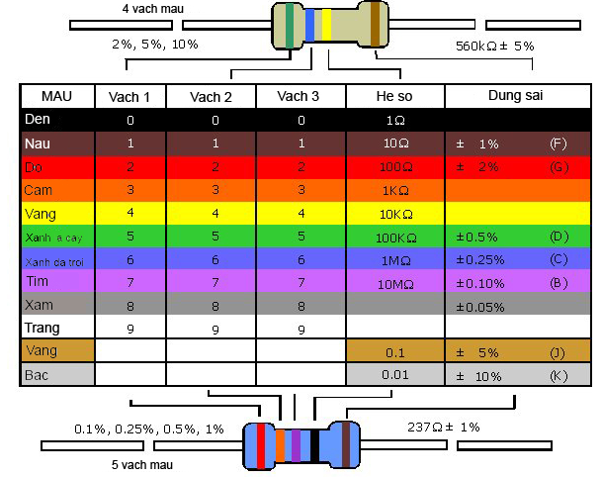

Hình 1: Bảng giá trị của màu, và cách xác định giá trị điện trở
Đối với điện trở 4 vạch: 3 vạch đầu là 3 vạch giá trị, cách tính như sau
R=(Vạch 1 * 10 + Vạch 2 ) * 10 ^{Vạch 3} , vạch thứ 4 là vạch sai số tương ứng ở bảng. ( Điện trở 5 vạch tương tự).

b. Tụ điện
Đơn vị tính là Fara, nhưng thông thường chỉ tính µF (10⁻³ F), nF ( 10⁻⁶ F) …
Có nhiều loại tụ như: tụ giấy, tụ hoá ….
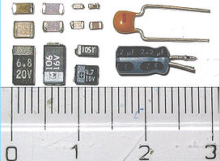

Hình 2: Một số loại tụ điện thông dụng

c. Nguồn nuôi
Thông thường là nguồn 5 vôn
d. Đi-ốt
Chỉ cho dòng điện chạy từ dương sang âm, không cho chạy ngược lại, được làm từ hai loại bán dẫn tương ứng với 2 đầu âm dương.
e. Led
Led là loại đi-ôt đặc biệt có khả năng phát quang.
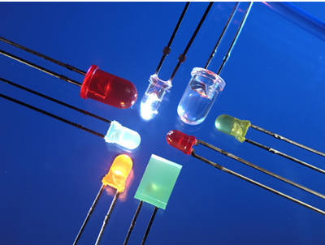

Hình 3: Đèn led
Sử dụng đèn led một cách an toàn bằng cách nối tiếp với 1 điện trở 330 Ohm.
Cách xác định chân: chân dài là chân (+) còn lại là (-)
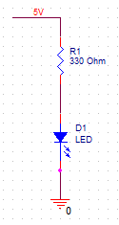

Hình 4: Mắc nối tiếp Led và điện trở

f. Led 7 đoạn

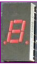
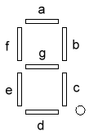

Hình 5: Led 7 đoạn

g. Test Board
Dùng để ráp mạch và test mạch trước khi làm mạch chính thức
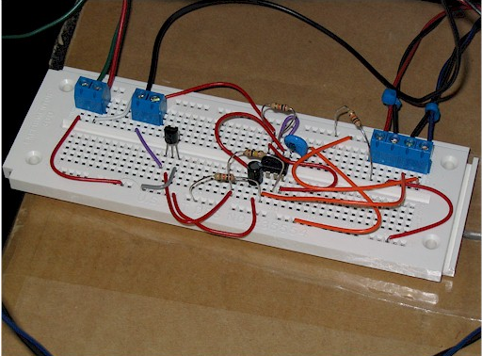

Hình 6: Test Board
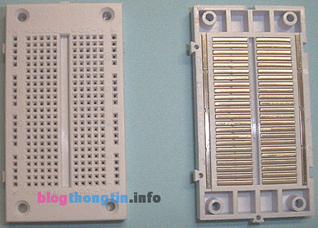

Hình 7: Cấu tạo của Test Board
Cách dùng:
Hai dãy 2 bên: những lỗ cùng một hàng dọc nối với nhau, ở giữa bản cách điện
Hai dãy trong: những lỗ cùng một hàng ngang nối với nhau.

h. Xung Clock
Là xung vuông, có sườn lên và sườn xuống

II.2 Một vài IC cơ bản
- IC chứa các cổng logic họ 74
+Bốn cổng logic 2 đầu vào:
7400 bốn cổng logic NAND 2 đầu vào
7403 bốn cổng logic NAND 2 đầu vào, đầu ra hở mạch
7408 bốn cổng logic AND 2 đầu vào
7409 bốn cổng logic AND 2 đầu vào, đầu ra hở mạch
7432 bốn cổng logic OR 2 đầu vào
7486 bốn cổng logic EX-OR 2 đầu vào
+ Ba cổng logic vào
7410 3 cổng logic nand 3 đầu vào
7411 3 cổng logic and 3 đầu vào
7412 3 cổng logic nand 3 đầu vào, đầu ra hở mạch
7427 3 cổng logic nor 3 đầu vào
+ Hai cổng logic 4 đầu vào
7429 2 cổng logic nand 4 đầu vào
7421 2 cổng logic nor 4 đầu vào
+ Một cổng logic nand 8 đầu vào 7430
+ Sáu cổng not
7404 6 cổng not
+ Bộ đếm
Bộ đếm Decade (0-9) 7490
Bộ đếm BCD 7493
Hai bộ đếm decade 74390
Hai bộ đếm 4 bit (0-15) 74393
Giải mã BCD sang thập phân 7442
Bộ đếm decade 4017
Điều khiển Led 7 đoạn (Anode chung)
IC tạo xung đồng hồ 555
II.3 Các IC sử dụng trong bài thực hành
a. IC 555: dùng để thiết kế mạch phát xung
b. IC 4017: bộ đếm decade sử dụng trong 2 mạch đèn nháy tuần tự và đèn giao thông.
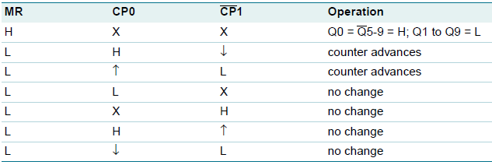
Function Table của 4017:

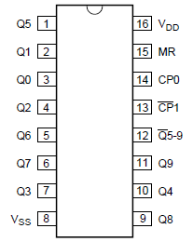
Hình 8: sơ đồ chân của IC 4017
Dựa vào Function Table ta thấy:
- Nếu chân tín hiệu vào chân MR là mức logic 1 thì Q0 và Q’5-9 có giá trị là mức logic 1. Còn từ Q1-Q9 có mức logic là 0 (Trạng thái reset)
- Nếu MR=0, CP0=1 xung clock vào ở CP’1 thì IC 4017 sẽ hoạt động, đếm từ 0 đến 9 (Đếm sường xuống)
- Nếu MR=0 CP’1=0, xung clock vào ở CP0 thì IC 4017 sẽ hoạt động, đếm từ 0 đến 9 (Đếm sườn lên)
+ Chú ý: cần cấp nguồn cho IC 4017, V_{ss}, GND là nối đất, mức logic 0, V_{CC}, V_{DD} là nguồn dương 5V, mức logic cao.
- H=hight=2.5V - 5V, L= low 0V – 2.5 V

c. IC 7490 bộ đếm BCD 4 bit
Function Table của 7490:
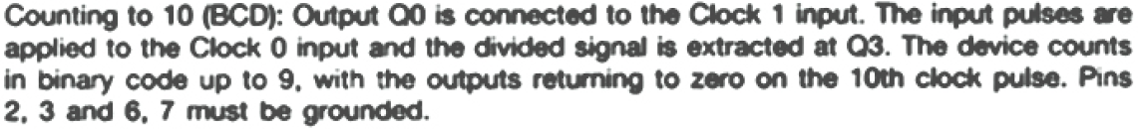
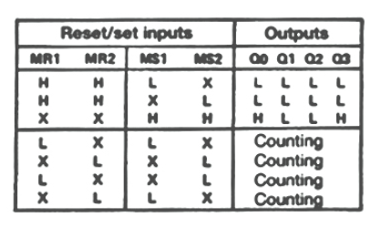
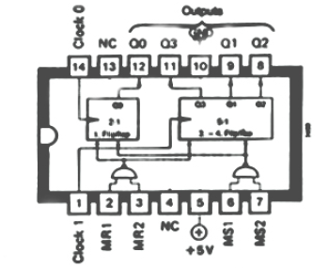
Hình 9: Sơ đồ chân của 7490
Dựa vào Function Table ta có:
- Nếu MR1 = MR2 =1 và MS1= 0 hoặc MS2=0 thì mạch sẽ reset về 0 cả bốn ngõ ra.
- Nếu MS1= MS2=1 còn lại không quan tâm thì Q0=Q3=1 còn Q2=Q1=0 (mã số 9)
- Để mạch đếm đến 10 ngõ ra Q0 cần được nối với ngõ vào Clock 1, xung đồng hồ sẽ được nối vào ở ngõ vào Clock 0 và sẽ được chia tách ở Q3. IC sẽ đếm mã nhị phân đến 9, và ngõ ra sẽ trả lại giá trị ban đầu khi đến xung thứ 10. Các chân số 2, 3, 6 và 7 cần được nối đất.
d. IC 7447: giải mã từ mã nhị phân BCD sang mã Led 7 đoạn
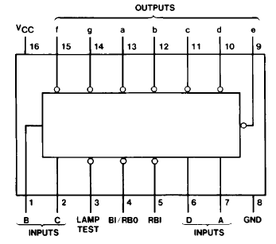
Function table của 7447:
Hình 10: Sơ đồ chân của IC 7447

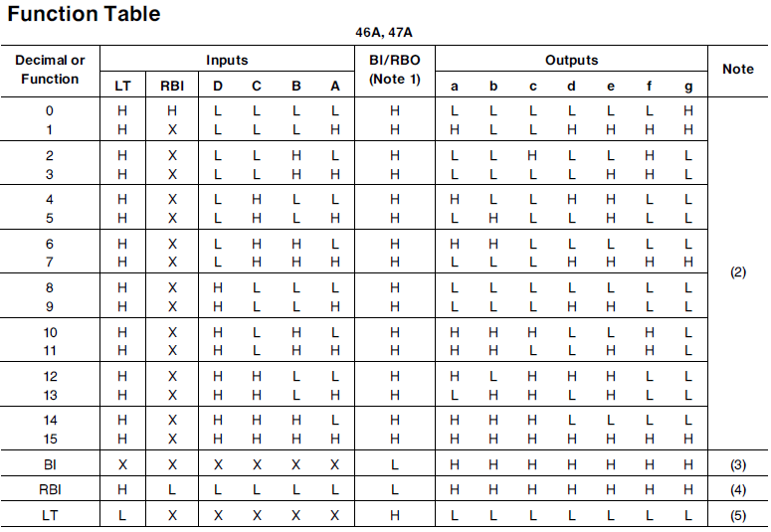

III. Lắp ráp mạch
III. 1. Mạch phát xung đồng hồ 1Hz dùng IC 555
Mạch được ráp theo sơ đồ sau:
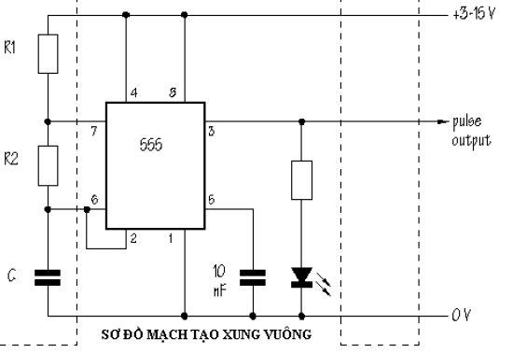
T_on = 0.693*(R1+R2)C
T_off= 0.693*R2*C

Danh sách linh kiện cần cho mạch phát xung:
Điện trở R1 và R2
Loại 11000 Ôm: 2 con (Nâu Nâu Cam) (Vì khi mua không có loại 11kOhm nên trong mạch đã nối tiếp 2 điện trở loại 10 kOhm và 1kOhm)

Tụ điện:
Loại 47 µF : 1 cái
Loại 1 µF : 1 cái
IC
Loại IC 555 dùng tạo xung vuông 1 con

Theo công thức ta tính được chu kỳ của mạch:

T= T_on + T_off = 0.693*(R1 + 2R2) *C = 0.693*(11000 + 22000) * 47 * 10⁻³
T= 1.003 (s) =>Tần số gần bằng 1 Hz

III.2 Ráp mạch đèn đếm tuần tự và mạch giao thông

- Sử dụng mạch phát xung ở trên để lấy xung clock.
- Dùng Đi-ôt thay cho cổng Or ở mạch giao thông.

Danh sách linh kiện cần để thiết kế mạch:

+ Điện trở
Loại 330 Ôm: 13 con ( Cam Cam Nâu)
+ Led
Số lượng 10 con led, màu tùy ý.
3 led 3 màu xanh, đỏ, vàng để làm thay cho đèn giao thông
+ Đi-ôt thay cổng OR: 10 cái
+ IC 1 con IC 4017
Sơ đồ mạch được thiết kế như sau:

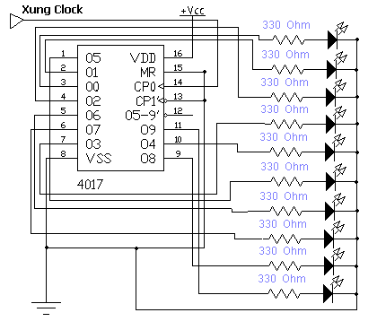
Mạch đèn nháy tuần tự

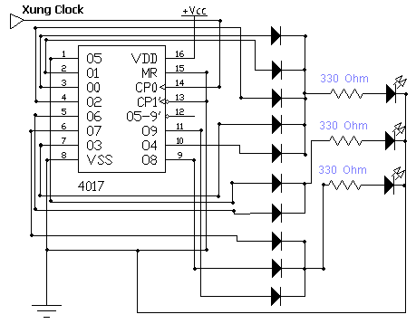

Mạch đèn giao thông.
III.3 Mạch hiển thị Led 7 đoạn
Danh sách linh kiện cần:
+ 7 Điện trở 330 Ohm
+ Led 7 đoạn 1 con
+ 1 IC 7490 và 1 IC 7447
+ Sử dụng mạch xung ở trên để lấy xung.

Sơ đồ mạch được thiết kế như hình vẽ:
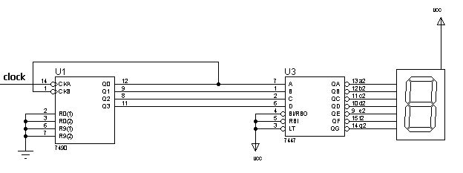
Mạch hiển thị led 7 đoạn
* Mạch thực tế được ráp bằng Test Board (3 mạch vào 2 Test Board)
